在此之前，所有的神经网络都是需要输入固定尺寸的图片，比如224*224（ImageNet）、32*32(LenNet)、96*96等。这样对于我们希望检测各种大小的图片的时候，需要经过crop，或者warp等一系列操作，这都在一定程度上导致图片信息的丢失和变形，限制了识别精确度。而且，从生理学角度出发，人眼看到一个图片时，大脑会首先认为这是一个整体，而不会进行crop和warp，所以更有可能的是，我们的大脑通过搜集一些浅层的信息，在更深层才识别出这些任意形状的目标。

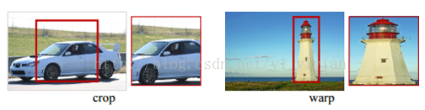

为什么要固定输入图片的大小？

       卷积层的参数和输入大小无关，它仅仅是一个卷积核在图像上滑动，不管输入图像多大都没关系，只是对不同大小的图片卷积出不同大小的特征图，但是全连接层的参数就和输入图像大小有关，因为它要把输入的所有像素点连接起来,需要指定输入层神经元个数和输出层神经元个数，所以需要规定输入的feature的大小。

       因此，固定长度的约束仅限于全连接层。以下图为例说明：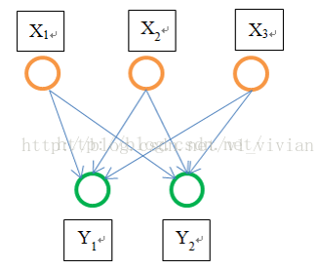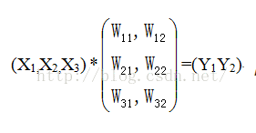

      作为全连接层，如果输入的x维数不等，那么参数w肯定也会不同，因此，全连接层是必须确定输入，输出个数的。

SPP-Net是如何调整网络结构的？

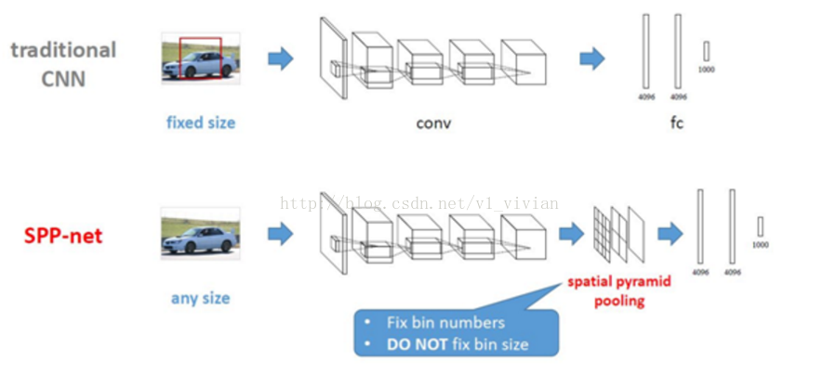

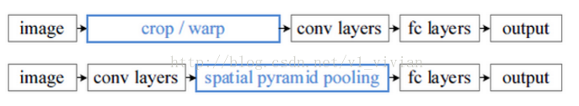

        SPP-Net在最后一个卷积层后，接入了金字塔池化层，使用这种方式，可以让网络输入任意的图片，而且还会生成固定大小的输出。

什么是金字塔池化？

以下图为例进行解释说明：

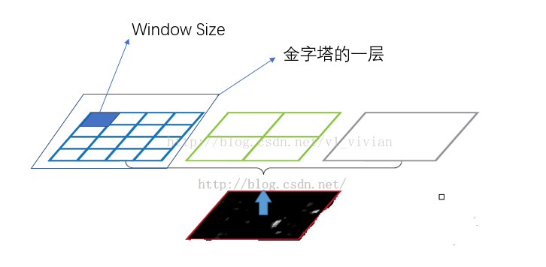

       黑色图片代表卷积之后的特征图，接着我们以不同大小的块来提取特征，分别是4*4，2*2，1*1，将这三张网格放到下面这张特征图上，就可以得到16+4+1=21种不同的块(Spatial bins)，我们从这21个块中，每个块提取出一个特征，这样刚好就是我们要提取的21维特征向量。这种以不同的大小格子的组合方式来池化的过程就是空间金字塔池化（SPP）。比如，要进行空间金字塔最大池化，其实就是从这21个图片块中，分别计算每个块的最大值，从而得到一个输出单元，最终得到一个21维特征的输出。

从整体过程来看，就是如下图所示：

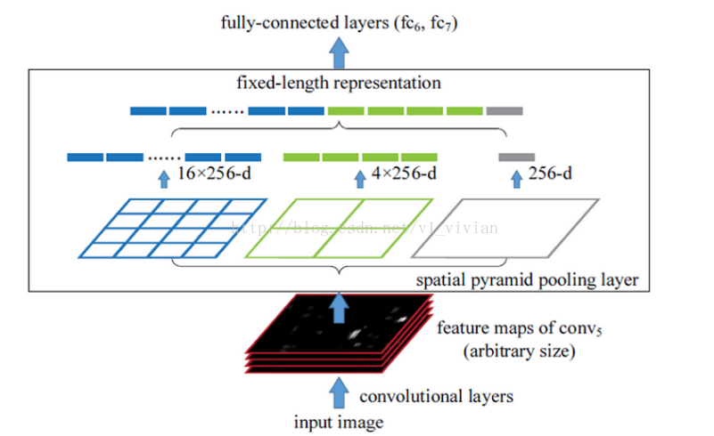

         输出向量大小为Mk，M=#bins， k=#filters，作为全连接层的输入。

         例如上图，所以Conv5计算出的feature map也是任意大小的，现在经过SPP之后，就可以变成固定大小的输出了，以上图为例，一共可以输出（16+4+1）*256的特征。

金字塔池化的意义是什么？

      总结而言，当网络输入的是一张任意大小的图片，这个时候我们可以一直进行卷积、池化，直到网络的倒数几层的时候，也就是我们即将与全连接层连接的时候，就要使用金字塔池化，使得任意大小的特征图都能够转换成固定大小的特征向量，这就是空间金字塔池化的意义（多尺度特征提取出固定大小的特征向量）。

网络测试阶段

 输入为任意大小的图片

SPP-Net与R-CNN的对比

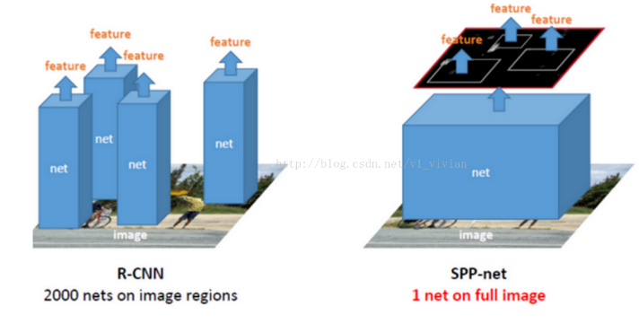

**对于R-CNN，整个过程是：**

1.首先通过选择性搜索，对待检测的图片进行搜索出~2000个候选窗口。

2.把这2k个候选窗口的图片都缩放到227*227，然后分别输入CNN中，每个proposal提取出一个特征向量，也就是说利用CNN对每个proposal进行提取特征向量。

3.把上面每个候选窗口的对应特征向量，利用SVM算法进行分类识别。

可以看出R-CNN的计算量是非常大的，因为2k个候选窗口都要输入到CNN中，分别进行特征提取。

**而对于SPP-Net，整个过程是：**

1.首先通过选择性搜索，对待检测的图片进行搜索出2000个候选窗口。这一步和R-CNN一样。

2.特征提取阶段。这一步就是和R-CNN最大的区别了，这一步骤的具体操作如下：把整张待检测的图片，输入CNN中，进行一次性特征提取，得到feature maps，然后在feature maps中找到各个候选框的区域，再对各个候选框采用金字塔空间池化，提取出固定长度的特征向量。而R-CNN输入的是每个候选框，然后在进入CNN，因为SPP-Net只需要一次对整张图片进行特征提取，速度会大大提升。

3.最后一步也是和R-CNN一样，采用SVM算法进行特征向量分类识别。